Государственное Учреждение Образования Республики Беларусь

«Институт Информационных Технологий Белорусского Государственного Университета Информатики и Радиоэлектроники»

Отчет по лабораторной работе № 2

По курсу САИММОД

«Построение и исследование программного датчика равномерно-распределенных случайных чисел и последовательностей чисел с заданными законами распределения»

Выполнил студент:

Сорока А.А. гр. 481064

Минск 2017

**Задание**

1) Разработать программный датчик равномерно-распределенных случайных чисел из интервала от 0 до 1 с использованием алгоритма Лемера.

2) По полученной выборке построить гистограмму, определить значения математического ожидания, дисперсии и среднего квадратического отклонения.

3) Оценить равномерность по косвенным признакам.

4) Найти величину периода и длину участка апериодичности.

5) Варьируя параметрами алгоритма, добиться максимальной длины периода.

6) Разработать программный датчик последовательности случайных чисел с заданным законом распределения:

− равномерное распределение в заданном интервале;

− нормальное распределение;

− показательное распределение;

− гамма-распределение;

− треугольное-распределение;

− распределение Симпсона и т.д.

7) По полученной выборке случайных чисел с заданным законом распределения построить гистограмму, определить значения математического ожидания, дисперсии и среднего квадратического отклонения.

**Ход работы:**

Интерфейс программы представляет собой окно, содержащее 10 полей типа edit для ввода необходимых данных, поля с выбором задания, графическое поля для вывода гистограммы и поля типа memo, для вывода математических расчетов и кнопку «Начать», как представлено на рисунке 1.1.

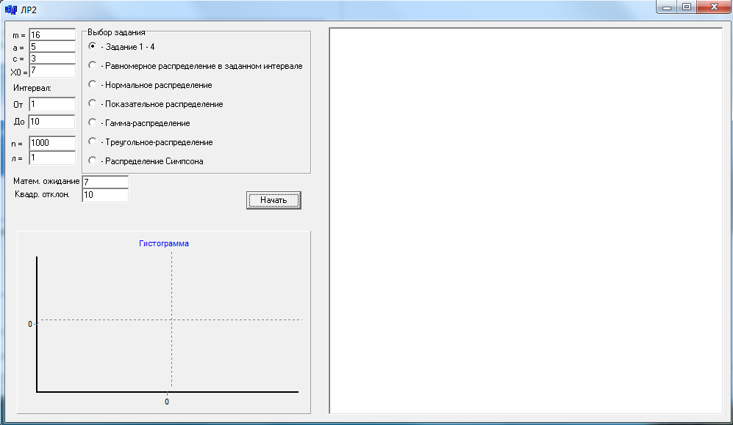

Рисунок 1.1 – Интерфейс программы

2) Выполнение заданий 1–4

В ходе выполнения заданий 1–4 был разработан программный код для генерации случайных чисел в интервале от 0 до 1, который имеет вид:

double rn(int x0, int m, int a, int c, double *mas, int n2){

double x=0.000;

x=x0;

for (int i=0; i<n2; i++){

x0 = ((a * x0) + c) % m;

x=x0/static_cast<float>(m);

mas[i]=x;

}

return *mas;

}

Полученная гистограмма показана на рисунке 2.1.

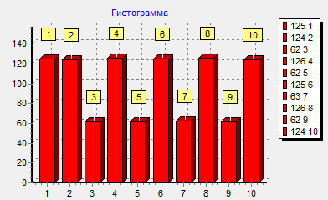

Рисунок 2.1 – гистограмма задания 1 – 4

Результат математических вычислений представлен на рисунке 2.2.

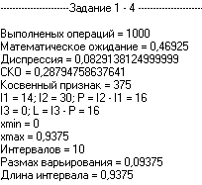

Рисунок 2.2 – Результат математических вычислений задания 1 – 4

3) Согласно заданиям 6 и 7 были разработаны программные датчики последовательности случайных чисел по законам распределения:

1. *Равномерное распределение в заданном интервале*

Ниже приведен исходный код, отвечающий за формирование числовых последовательностей, нахождения максимального и минимального значений последовательности, определение *размах варьирования и длины интервала*:

while (i<n){

xi= ((a * xi) + c) % mm;

if(xi>=xa && xi<=xb){

R=(static_cast<float>(xi)-xa)/(xb-xa);

mas[i]=xa+(xb-xa)*R;

if (mas[i]>xmax || xmax==-1000)xmax=mas[i];

if (mas[i]<xmin || xmin==-1000)xmin=mas[i];

i++; } }

int k=10;

double rb=xmax-xmin; //размах варьирования

double A=rb/k; //длина интервала

Результаты работы программы показана на рисунках 3.1 и 3.2.

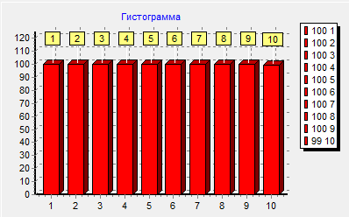

Рисунок 3.1 – гистограмма равномерного распределения в заданном интервале

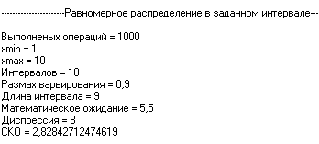

Рисунок 3.2 – результат математических операций равномерного распределения в заданном интервале

2. *Нормальное распределение*

Ниже приведен исходный код, отвечающий за формирование числовых последовательностей, нахождения максимального и минимального значений последовательности, определение *размах варьирования и длины интервала*:

for(int i=0; i<n; i++){

double r=0;

for (int j=0; j<=i; j++){r=r+mas[j];}

double x=xm+xq*sqrt(12/n)*(r-(n/2));

if (x>xmax || xmax==-1000)xmax=x;

if (x<xmin || xmin==-1000)xmin=x;

mas2[i]=x;}

double rb=abs(abs(xmax)-abs(xmin));

//размах варьирования

double A=rb/k; //длина интервала

Результаты работы программы показана на рисунках 3.3 и 3.4.

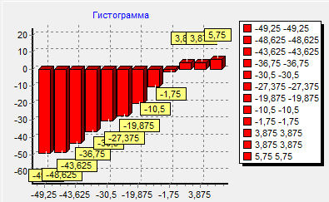

Рисунок 3.3 – Гистограмма нормального распределения

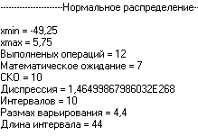

Рисунок 3.4 – Результат математических операций нормального распределения

3. *Гамма-распределение*

Ниже приведен исходный код, отвечающий за формирование числовых последовательностей, нахождения максимального и минимального значений последовательности, определение *размах варьирования и длины интервала*:

for(int i=0;i<n; i++){

double r=r+exp(xl*mas[i]);

double x=-1/xl*log(r);

if (x>xmax || xmax==-1000)xmax=x;

if (x<xmin || xmin==-1000)xmin=x;

mas2[i]=x; }

int k=10;

double rb=abs(abs(xmax)-abs(xmin));

//размах варьирования

double A=rb/k; //длина интервала

Результаты работы программы показана на рисунках 3.5 и 3.6.

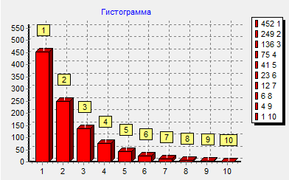

Рисунок 3.5 – Гистограмма гамма-распределения

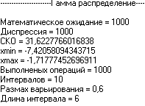

Рисунок 3.6 – Результат математических операций гамма-распределения

4. *Треугольное распределение*

Ниже приведен исходный код, отвечающий за формирование числовых последовательностей, нахождения максимального и минимального значений последовательности, определение *размах варьирования и длины интервала*:

while (i<n){

int x=rand();

r1=((a * x) + c) % mm;

r1=r1/static_cast<float>(mm);

x=rand();

r2=((a * x) + c) % mm;

r2=r2/static_cast<float>(mm);

if (r1>r2){

Z=xa+(xb-xa)*r1;

if (Z>xmax || xmax==-1000)xmax=Z;

if (Z<xmin || xmin==-1000)xmin=Z;

mas[i]=Z;

i++;}}

int k=10;

double rb=abs(abs(xmax)-abs(xmin));

//размах варьирования

double A=rb/k; //длина интервала

Результаты работы программы показана на рисунках 3.7 и 3.8.

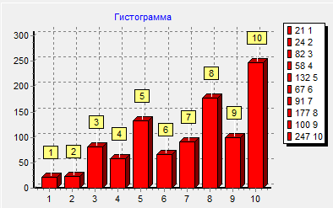

Рисунок 3.7 – Гистограмма треугольного распределения

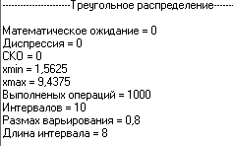

Рисунок 3.8 – Результат математических операций треугольного распределения

5. *Распределение Симпсона*

Ниже приведен исходный код, отвечающий за формирование числовых последовательностей, нахождения максимального и минимального значений последовательности, определение *размах варьирования и длины интервала*:

for(int i=0; i<n; i++){

double x1=RandomRange(static_cast<float>(xa),xb);

double x2=RandomRange(static_cast<float>(xa),xb);

double X=static_cast<float>(x1)+x2;

mas[i]=X;

if (X>xmax || xmax==-1000)xmax=X;

if (X<xmin || xmin==-1000)xmin=X;

}

int k=10;

double rb=abs(abs(xmax)-abs(xmin)); //размах варьирования

double A=rb/k; //длина интервала

Результаты работы программы показана на рисунках 3.9 и 3.10.

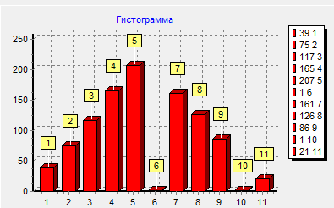

Рисунок 3.9 – Гистограмма распределения Симпсона

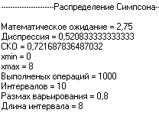

Рисунок 3.10 – Результат математических операций

распределения Симпсона

**Вывод:**

В ходе выполнения лабораторной работы были изучены принципы создания датчиков распределения случайных чисел с различными законами распределения, расчет математического ожидания, дисперсии и среднего квадратического отклонения. Определен размах варьирования и длина интервала. Также были изучены принципы построения гистограмм.